与法治同行 为成长护航
——芦墟实验小学开展青少年法治宣传周专题活动
为了进一步树立学生的法律意识，增强法治观念，尚法信法，自觉遵守国家的各项法律法规，遵守社会公序良俗，弘扬法治正能量，进一步加强青少年法治教育，近期芦墟实验小学开展了“与法治同行，为成长护航”教育专题活动。
（一）举行一次法治主题升旗仪式
袁梦月老师为全体同学作了题为《在青少年心中播下法治种子》国旗下讲话。讲话中袁老师引导同学们认识到依法治国是我国的治国基本方略，少年儿童法律素质的高低，在一定程度上决定了未来社会的稳定程度。青少年要从小培养法律意识，养成依法办事，遵纪守法的良好习惯。
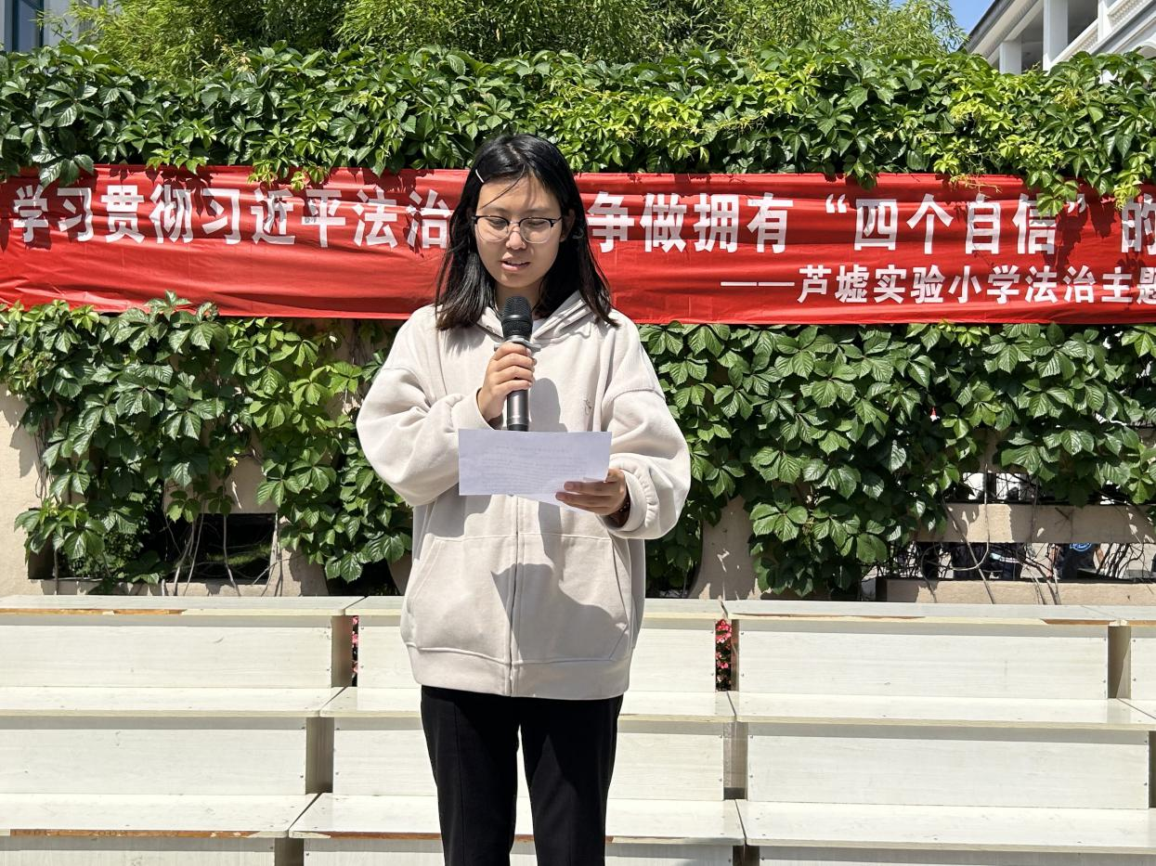
（二）聆听一场法治讲座
5月9日下午，法治副校长张航到校为四年级全体同学作了“法律伴我成长”主题讲座。张警官结合同学们的学习生活，从法律词典讲起，引导同学们认识到法律涵盖在生活的方方面面，涉及到各个领域，还例举了大量的真实案例，帮助同学们认识不能轻易触碰法律红线，不能因为一时冲动，逞一时之勇，不受理智约束而违反法纪。张警官还教导同学“勿以恶小而为之，勿以善小而不为”，做到心中敬畏法律，行动中遵守法律。
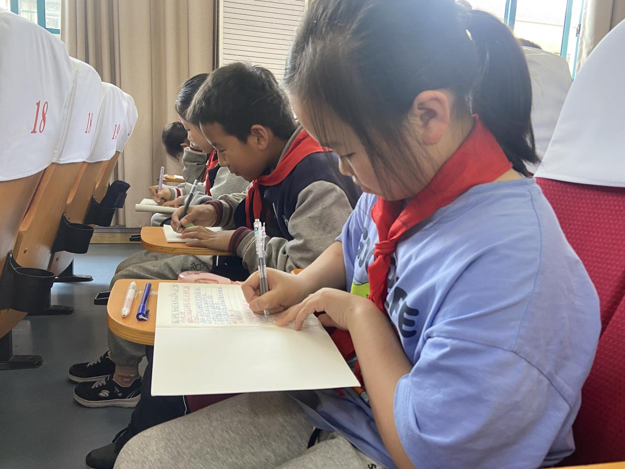
（三）开展一次主题班会
各年级还结合学生年龄特点开展了法治主题班会活动，活动中同学们以讲法治故事、情景模拟、案例研讨、法律知识竞赛等多种方式生动有趣地学习法律知识，提高了法治思维能力。
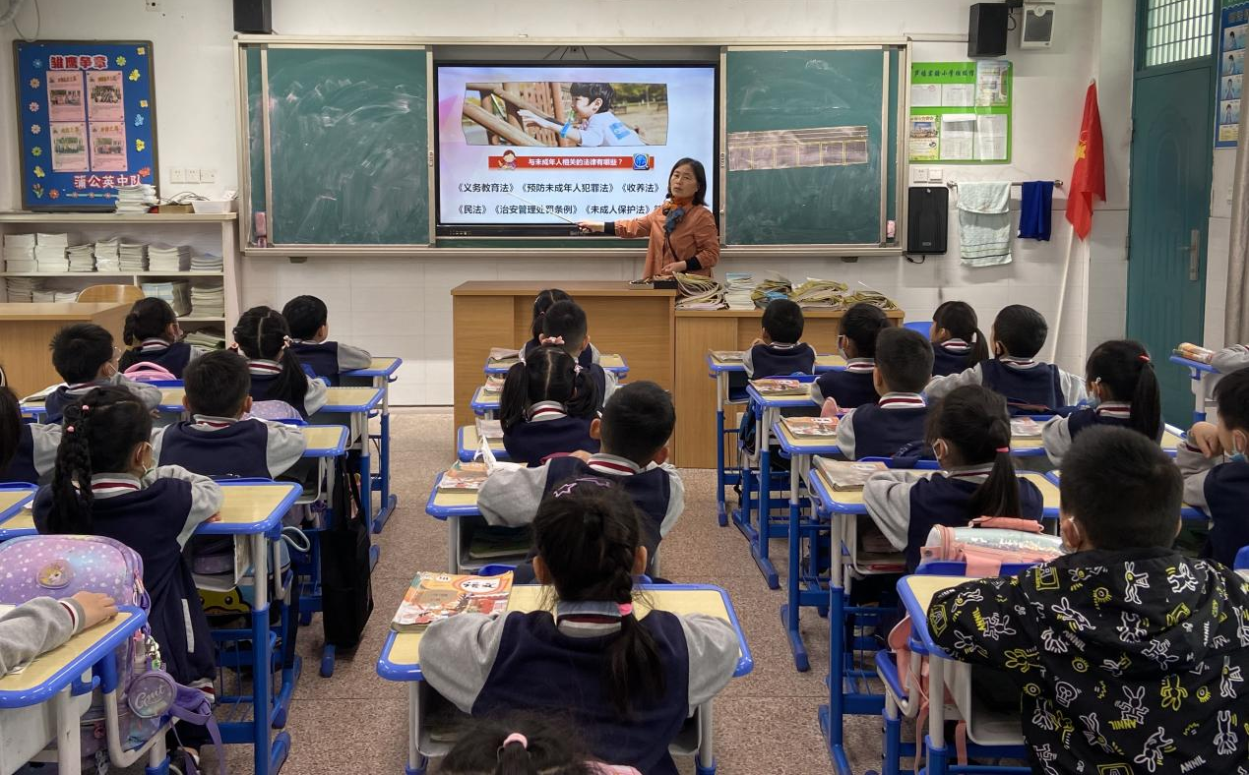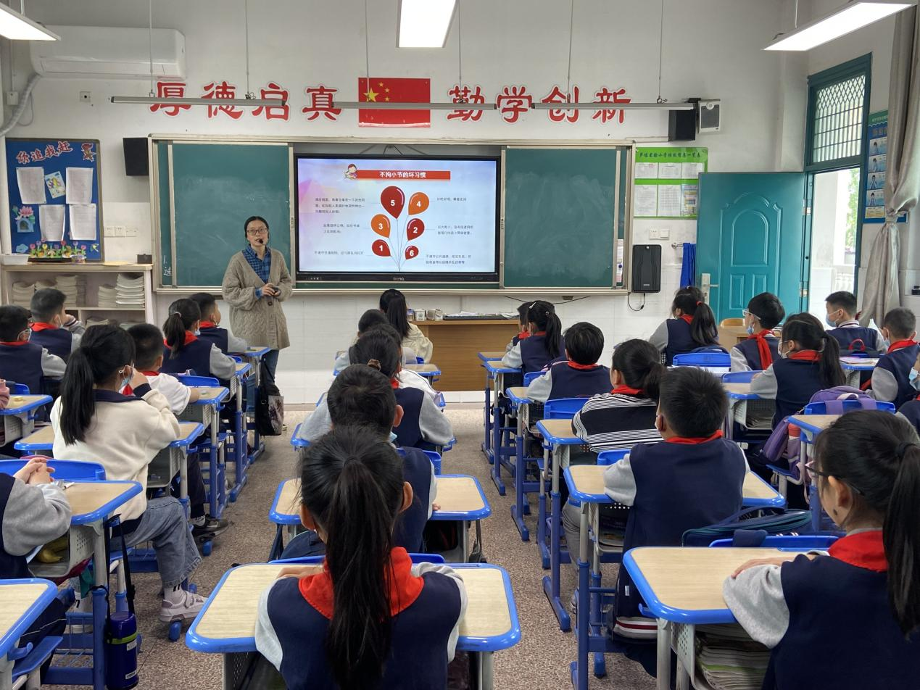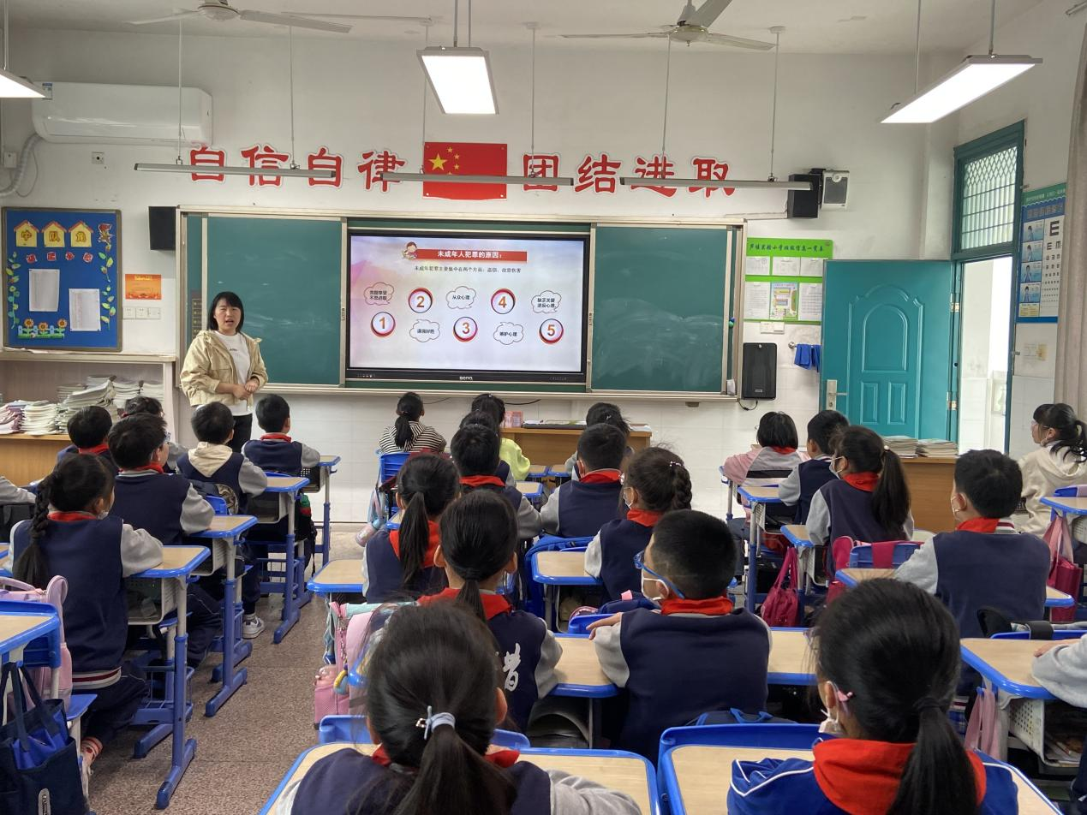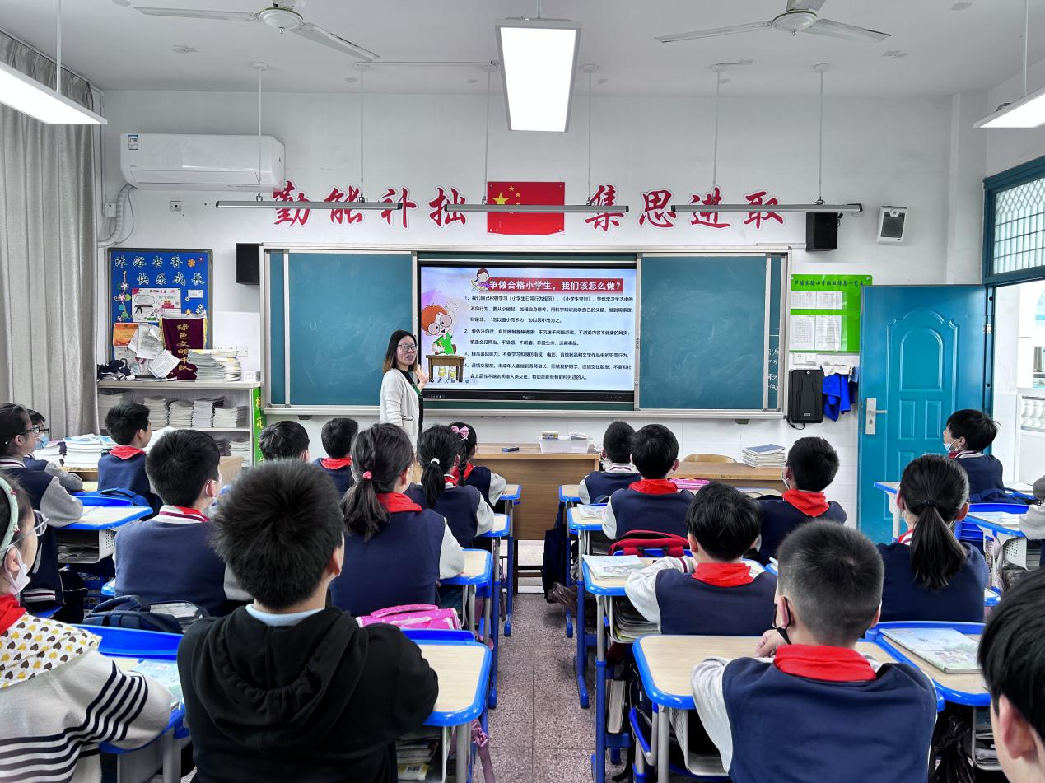
（四）观看一部法治教育片
我校结合苏州线上教育平台青少年法治宣传教育专题，组织同学们和家长一起观看相关的内容，鼓励学生与法同行，做新时代阳光好少年。
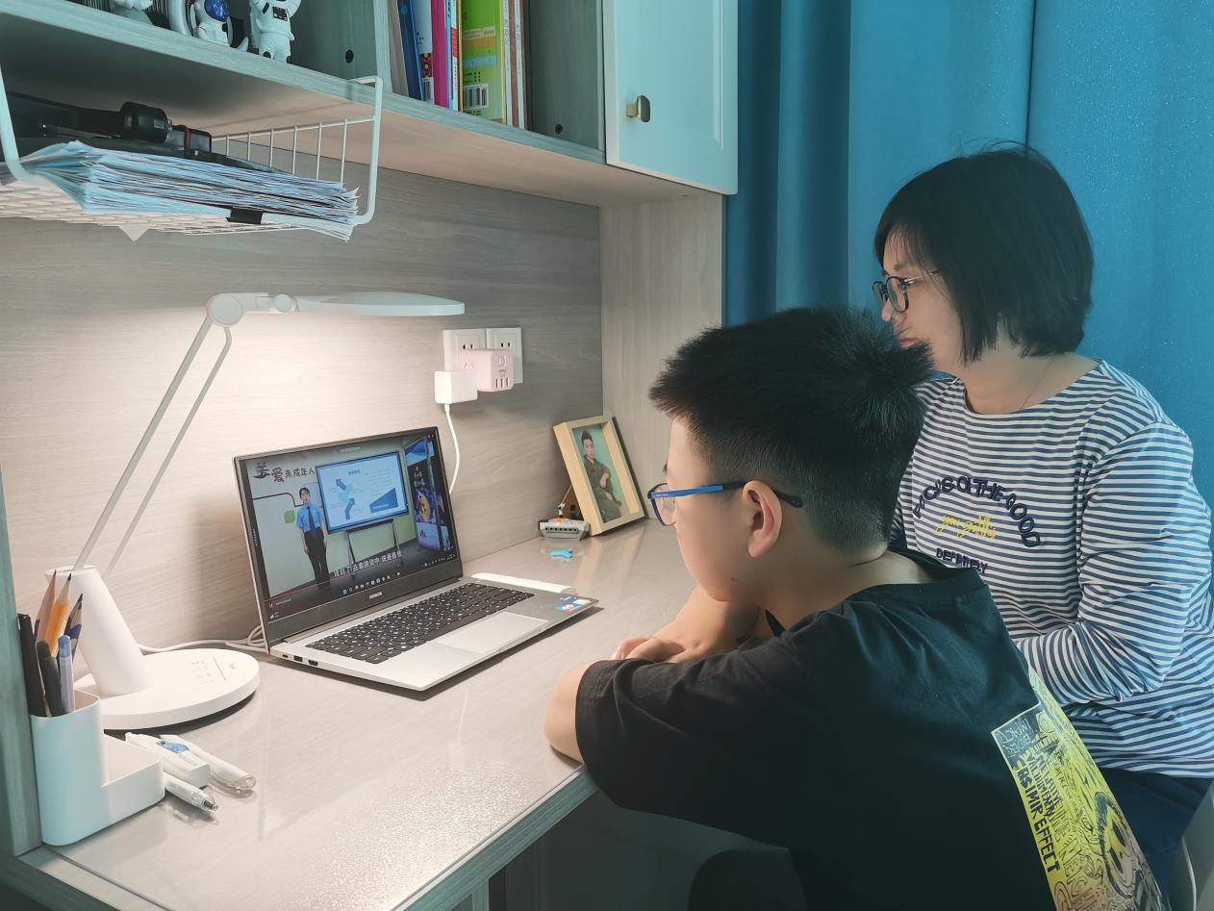

（五）学唱一首法治歌曲
宣传教育周期间我校还组织同学们在音乐课堂中学唱了《普法之歌》、《宪法伴我们成长》等法治歌曲，一首首旋律轻快活泼，歌词意蕴深刻，充满法治内涵的歌曲，伴随着清脆嘹亮的童声，不断飘荡在校园内。
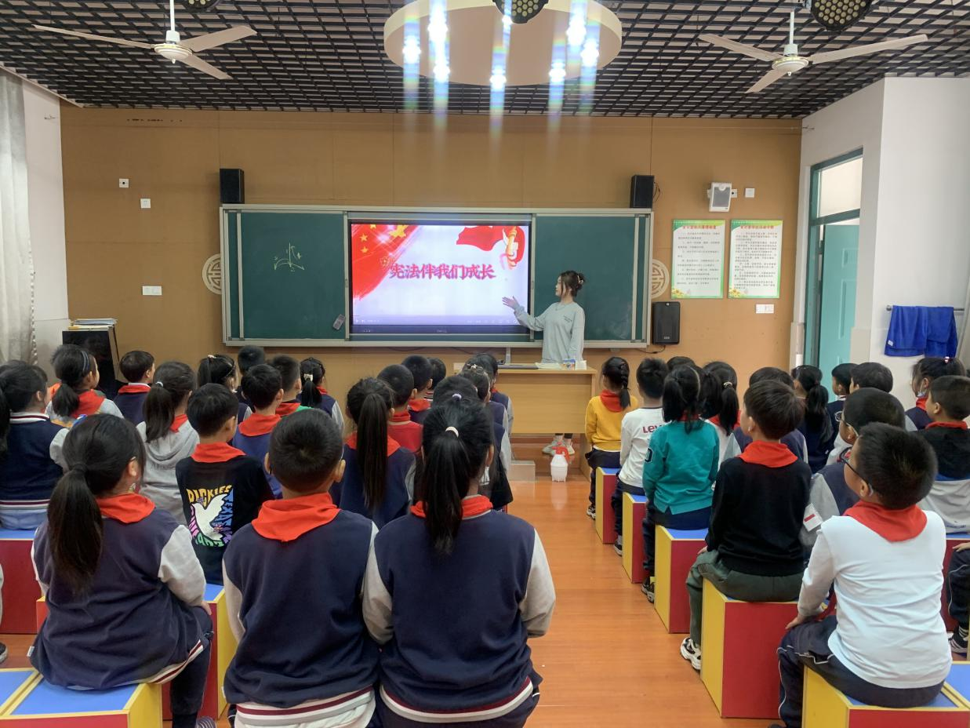

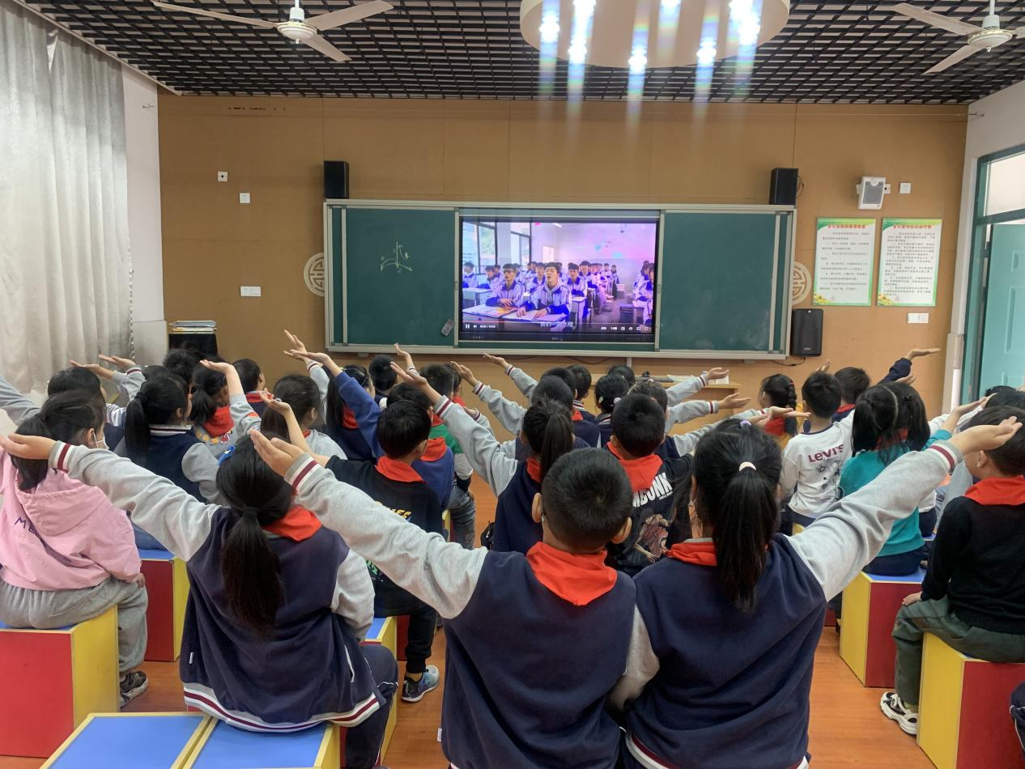
（六）编辑一期法治板报
学校在高年级同学中开展了编辑法治小报活动，同学们积极阅读法律知识，摘录适合青少年阅读的法规、法律条文，编辑了法治小报，一张张色彩鲜明、内容丰富、创意十足的小报，既装点同学们班级生活的同时，宣传了法制安全常识，为学生的学习与生活提供了有益指导，发挥了积极作用。
（七）学说一段法治快板
学法是人生的必修课，人人要遵守法律；用法，是平安的护身符，人人都应当要了解法律。同学们通过各种活动的学习，不仅严格要求自己做学法守法的小公民，还用传统的快板形式宣传法规，倡导大家都做守法好公民。
（插入视频）
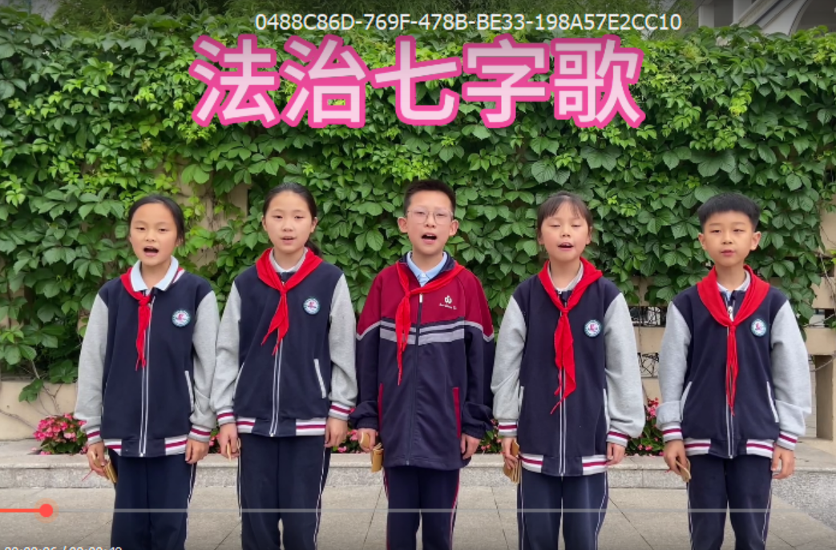
我校以本次活动为契机，围绕学习贯彻习近平法治思想为主题，开展形式多样、丰富多彩的法治教育活动，切实营造校园法治教育的浓厚氛围，同时也将法的种子根植于学生的心中，将法治教育与日常行为规范教育结合起来，培养文明守纪的芦小学子。

